Zpříjemněte dětem čekání na Ježíška

Letní prázdniny jsou již nenávratně pryč, a i když si to nechceme připustit, Vánoce se nezadržitelně blíží. Čas do příchodu Štědrého dne se pomalu, ale jistě krátí, a nejvíce to vnímají právě děti. Obchodní centrum Park Hostivař jim proto připravilo řadu aktivit, které jim čekání na Ježíška přeci jenom o něco zkrátí. V chladném a sychravém počasí tak mohou děti shlédnout Hostíkova divadélka nebo dětské filmové premiéry. Odvážnější z nich vyzkouší noční dobrodružství v dětském koutku Kulíškov s programem. Pro všechny je tu pak Mikuláš, adventní vánoční dílny a slavností rozsvícení vánočního stromku andělem, který se snese ze střechy tohoto obchodního centra. Nejen pro děti, ale také pro jejich rodiče proběhne bazárek dětského oblečení. A aby se o Vánocích rozzářily oči také dětem žijícím v dětských domovech, proběhne v prostorách OC Park Hostivař akce s názvem Dejme dětem dárek k Ježíšku.

„Období od konce léta po Vánoce jsme se rozhodli zaplnit především aktivitami pro děti, protože víme, že právě ony toto období prožívají neintenzivněji. Ať už jde o děti našich zákazníků, nebo děti z dětských domovů, všem mohou naši návštěvníci pořídit vánoční dárek dle svého výběru,“ uvádí Lenka Kulda, ředitelka OC Park Hostivař.

Na podzim i v zimě se děti mohou těšit na Hostíkova divadélka, která se konají každé úterý od 14 hodin v kinosále ve 2. patře obchodního centra. Divadelní soubory, které s tímto centrem dlouhodobě spolupracují, představí dětem například pohádky Ledová chaloupka, Zvířátka a loupežníci nebo Vánoční pohádku. Pro malé milovníky filmových pohádek a kreslených filmů probíhají v OC Park Hostivař pohádkové neděle, které začínají vždy v 15 hodin. U vybraných promítání bude navíc na děti čekat maskot Hostík se soutěžemi a dárky. Program pohádkových neděl najdou zájemci na stránkách obchodního centra.
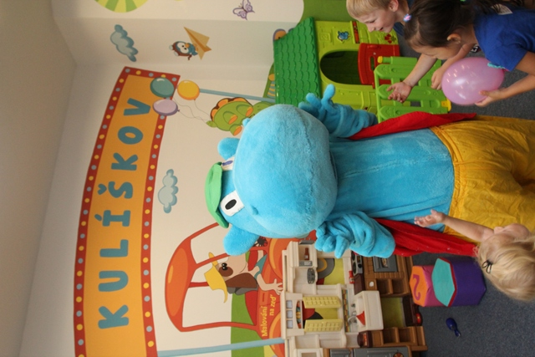
Pro odvážné děti je v noci z 23. října na 24. října připravené noční dobrodružství v dětském koutku Kulíškov. Děti ve věku od 2 do 10 let zde mohou zažít zábavu nejen ve formě společných her, výroby papírového draka a večerního čtení pohádky do ouška. Dostanou také večeři a snídani, připravenou ve spolupráci s výživovou poradkyní Petrou Polanskou z Herby – zdravá výživa, a užijí si tak dobrodružství bez rodičů. Dobrodružství bez rodičů začíná v pátek od 18 hodin a končí druhý den dopoledne v 11 hodin. Na všechny malé odvážlivce a jejich rodiče navíc čeká drobná odměna.

Nejenom pro děti, ale také pro jejich rodiče se bude dne 25. října od 14:00 do 17:00 konat Hostíkův bazárek dětského oblečení. Dobrovolníci z řad rodičů bydlících na Novém Zahradním Městě zvou všechny zájemce na burzu dětského oblečení, na kterou OC Park Hostivař poskytl prostory ve 2. patře poblíž dětského koutku Kulíškov.

Rozzářit oči dětem z dětských domovů, které neměly to štěstí trávit Štědrý den v rodinném kruhu, mohou zájemci zakoupením dárků v rámci akce Dejme dětem dárek k Ježíšku, aneb Strom splněných přání probíhající ve dnech 9.12 – 18. 12. 2015. OC Park Hostivař poskytl prostory k balení těchto dárků a jejich následné distribuci do vybraných dětských domovů.
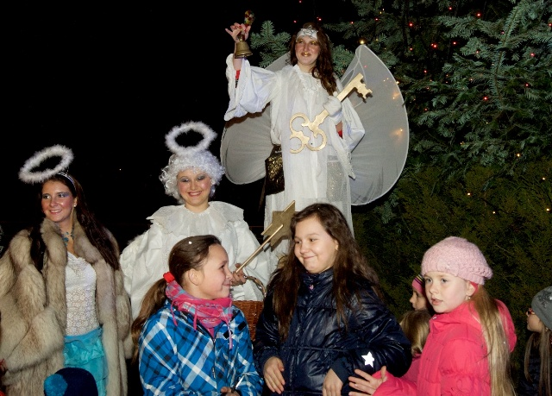
A také ani letos nebudou chybět oblíbené dětské akce, jako například Mikuláš dne 4. prosince, kdy budou probíhat nejrůznější soutěže o sladkosti a drobné dárky s Albertíkem a na konci programu přijde i sám Mikuláš. Dále rozsvěcení vánočního stromku, který 15. listopadu slavnostně rozsvítí andílek, který se k němu spustí přímo ze střechy obchodního centra. Děti tak zažijí neopakovatelnou vánoční atmosféru a připraví se na to pravé kouzlo Vánoc. Po všechny adventní neděle budou v prostorách Obchodního centra Park Hostivař probíhat adventní vánoční dílny vždy od 15 hodin a budou trvat přibližně 3 hodiny. Děti si budou moci postupně vyrobit adventní věnce nebo kalendáře, další budou věnovány vánočnímu pečení, výrobě vánočních ozdob, přáníček pro ježíška apod.

Více informací o akcích a programech divadélek či promítání dětských filmů v Obchodním centru Park Hostivař naleznete na www.parkhostivar.cz.

Program Hostíkova divadélka:
13. 10. Pohádky o medvědovi | 3. 11. Šašek a čert | 1.12. Vánoce aneb cesta do Betléma
20. 10. Dráček mráček a barevný podzim | 10. 11. Ledová chaloupka | 8.12. Putování za šťastnou hvězdou
27.10. Princezna na hrášku | 17. 11. Zvířátka a loupežníci | 15.12. Kouzelná vánoční pohádka
 | 24. 11. O poštovní pohádce a tajemství | 22.12. O cukrářce Barborce
 |  | 29.12. Vánoční pohádka
Program pohádkových neděl:
1. 11. Snoopy a Charlie Brown
29. 11. Malý princ
20. 12. Žabák Ribit

Obchodní centrum PARK HOSTIVAŘ je rozmanitým světem rodinných nákupů a příjemným místem aktivního odpočinku. Svým zákazníkům nabízí nakupování a služby pro celou rodinu na ploše přes dvacet tisíc metrů čtverečních ve více jak padesáti obchodech. Velký důraz je kladen na další modernizaci a skladbu obchodů i přípravu mnoho zajímavých společenských akcí pro děti i dospělé při zachování rodinné atmosféry obchodního centra. Nachází se zde také multikino Premiere cinemas,které je prvním a nejmodernějším multikinem v České republice s projekcí v rozlišení 4K, které nabízí 4x kvalitnější obraz než běžná multikina. Osm promítacích sálů s kapacitou 1750 míst je plně klimatizováno a přístupno také pro imobilní návštěvníky. Dalšími lákadly jsou například Saunia a Solárium Fitness BBC.

